TC
ÇORUM VALİLİĞİ
DUMLUPINAR İLKOKULU
STRATEJİK PLANI

(2019-2023)
ÇORUM 2019

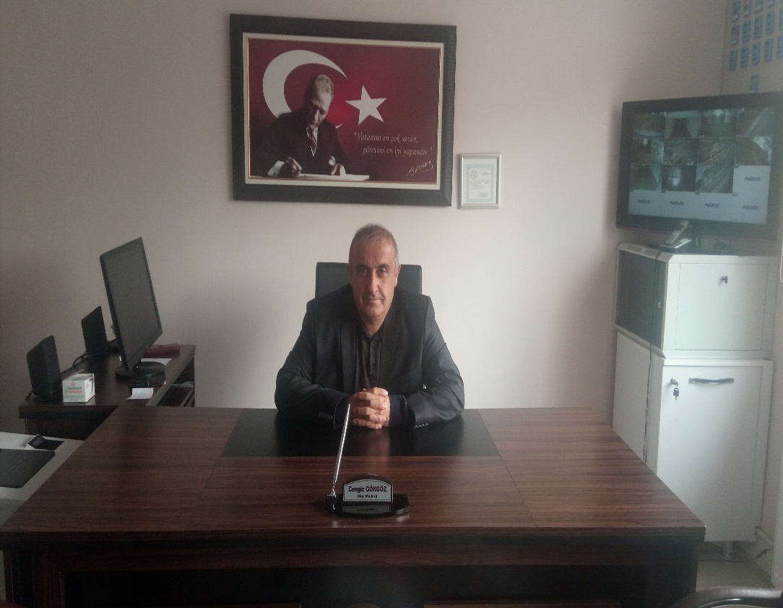
SUNUŞ
Eğitim, bir toplumda kaliteli yaşamın standartlarını geliştiren, toplumun özgünlüğünü ve özelliklerini oluşturan, bu yönde toplumsal ve evrensel değerlerle donanmış insanlar yetişmesinde en önemli etkendir.
Özellikle eğitim görevi üstlenmiş her kurumun geleceğini planlamak, planlamaya uygun olarak kurumun gelişmesini sağlamak öncelikli görev olmalıdır.
Bu nedenle 2023 eğitim vizyonu doğrultusunda; Okulumuzun akademik, sosyal, kültürel, hizmet düzeyini artırmak, fiziki durumunu iyileştirmek, çağımıza uygun araç-gereçlerle ve çeşitli etkinliklerle eğitim ve öğretim hizmetinin devamını sağlamak ve kalitesini artırmak için gerekli çalışmaları yapmak en büyük hedefimizdir olmalıdır. Hedeflerimize ulaşabilmek için planlı çalışmanın önemini biliyoruz.
Yukarda bahsedilen alanlarda başarıya ulaşmak için hedeflerin belirlenmesi, belirlenen hedeflere ulaşmak için stratejik planlamanın yapılması zorunluluktur. Bu nedenle kurumumuzun var oluş amaçları doğrultusunda neyi, ne zaman, nasıl ve hangi kaynakla; sonuçta ne elde edileceğini bilerek planlamanın yapılması gerektiği bilincindeyiz..
Sürdürülebilir, gerçekçi, realiteye uygun bir planlamayla kurumumuzu var oluş amacına uygun olarak geliştirmenin önemli olduğunu düşünüyoruz. Sürekli değişim ve dönüşümün yaşandığı dünyada ve özellikle ülkemizde stratejik planlamaya olan ihtiyaç, her geçen gün daha fazla hissedilmektedir. Eğitim toplumunun ihtiyaçlarını en etkin, hızlı ve verimli biçimde karşılamak, hizmet kalitesini yükseltmek ve memnuniyetini artırmak, ancak stratejik planlama ile mümkündür.

Cengiz GÖKGÖZ
Okul Müdürü

İçindekiler
Sunuş 3
İçindekiler 4
BÖLÜM I: GİRİŞ ve PLAN HAZIRLIK SÜRECİ 5
BÖLÜM II: DURUM ANALİZİ 6
Okulun Kısa Tanıtımı 8
Okulun Mevcut Durumu: Temel İstatistikler 8
PAYDAŞ ANALİZİ 13
GZFT (Güçlü, Zayıf, Fırsat, Tehdit) Analizi 17
Gelişim ve Sorun Alanları 20
BÖLÜM III: MİSYON, VİZYON VE TEMEL DEĞERLER 22
MİSYONUMUZ 22
VİZYONUMUZ 22
TEMEL DEĞERLERİMİZ 22
KURUMSAL DEĞERLERİMİZ …………………………………………………………………………………………………………………………………………………………………………………………………23
BÖLÜM IV: AMAÇ, HEDEF VE EYLEMLER 24
TEMA I: EĞİTİM VE ÖĞRETİME ERİŞİM 24
TEMA II: EĞİTİM VE ÖĞRETİMDE KALİTENİN ARTIRILMASI 27
TEMA III: KURUMSAL KAPASİTE ………31
V. BÖLÜM: MALİYETLENDİRME 33EKLER: 33
BÖLÜM I: GİRİŞ ve PLAN HAZIRLIK SÜRECİ
2019-2023 dönemi stratejik plan hazırlanması süreci Üst Kurul ve Stratejik Plan Ekibinin oluşturulması ile başlamıştır. Ekip tarafından oluşturulan çalışma takvimi kapsamında ilk aşamada durum analizi çalışmaları yapılmış ve durum analizi aşamasında paydaşlarımızın plan sürecine aktif katılımını sağlamak üzere paydaş anketi, toplantı ve görüşmeler yapılmıştır.
Durum analizinin ardından geleceğe yönelim bölümüne geçilerek okulumuzun amaç, hedef, gösterge ve eylemleri belirlenmiştir. Çalışmaları yürüten ekip ve kurul bilgileri altta verilmiştir.
STRATEJİK PLAN ÜST KURULU

Üst Kurul Bilgileri |  | Ekip Bilgileri
Adı Soyadı | Unvanı | Adı Soyadı | Unvanı
Cengiz GÖKGÖZ | Okul Müdürü | Cengiz GÖKGÖZ | Okul Müdürü
Ömer ÖZDEN | Müdür Yardımcısı | Ömer ÖZDEN | Müdür Yardımcısı
Fatma ŞAHİN | Öğretmen | Atila ORTAKCI | Öğretmen
Cemil DOĞAN | Öğrenci Velisi | Fatma ŞAHİN | Öğretmen
Meral DURMAZ | Okul Aile Birliği Bşk | Bilal İLHAN | Öğretmen
 |  | Meral DURMAZ | Okul aile Birliği Bşk
 |  | Cemil DOĞAN | Öğrenci Velisi

BÖLÜM II: DURUM ANALİZİ
Okulumuz 1983-1984 Öğretim yılında zamanın İmar ve Iskan Bakanı Olan hemşerimiz Ahmet SAMSUNLU tarafından Dumlupınar İlkokulu (B-blok) olarak açılmıştır. Daha sonra 1985-1986 öğretim yılında 14.10.1985 tarihinde döneminin Milli Eğitim Bakanı Metin EMİROĞLU tarafından Bahçelievler Ortaokulu (A-blok) ismiyle açılmıştır.
1997-1998 Öğretim yılında çıkarılan sekiz yıllık Kesintisiz Eğitim yasası uyarınca iki ayrı okul birleştirilerek DUMLUPINAR İLKÖĞRETİM OKULU olmuştur.
“Dumlupınar” Başkomutanlık Meydan Muharebesi diye adlandırılan ve düşmanın İzmir’de denize dökülmesiyle son bulan Kurtuluş Savaşımızın önemli cephelerden birinin adıdır . 26 Ağustos 1922 de başlayan Büyük Taarruz ’un amacı Yunan kuvvetlerini Anadolu’dan söküp atmaktı. Çal köyü ve Adatepeler yöresinde yapılan kanlı çarpışmalar General Trikupis yönetimindeki beş Yunan tümeninin tamamen yok edilmesi ile sonuçlandırılmıştır.
Okulumuz 2013 yılından itibaren 4+4+4 Okul Dönüşümleri çerçevesinde Dumlupınar İlkokulu olarak eğitim-öğretime devam etmektedir. 5399 metrekare alana sahip olan okulumuzun Bina oturum alanı 556 metrekaredir
Okulumuzun şimdiye kadar ki Müdürleri Aydın AKIN (1983-1990), Kemal ODABAŞ (Vekil. 1990-1991) Yusuf ÇİLİNGİR (1990-1996) Orhan YILMAZ (1997-2009) Orhan AÇIKGÖZ (Vekil (2009-2010) Mustafa BACI (2010-2013), Mehmet PALA(2013-2019) Cengiz GÖKGÖZ (2019-….)
Okulumuz idareci norm kadrosu 1 Müdür, 1 Müdür Yardımcısı vardır. Öğretmen kadromuzda, 1 yabancı dil, 1 özel eğitim ve 8 sınıf öğretmeni olmak üzere toplam: 5 Bayan + 5 Erkek olmak üzere toplam 10 öğretmenimiz vardır. Öğrenci sayımız en son verilere göre 159 'dur. Okulumuzda normal öğretim yapmaktadır. 1'inci sınıflar 2 şube; 2'inci sınıflar 2 şube; 3'üncü sınıflar 2 şube; 4'üncü sınıflar 2 şube olmak üzere toplam 8 şubemiz vardır. Özel Eğitim 1 Şube,
Hiçbir sınıfımızda, şubemizde veya dersimizde öğretmen ihtiyacımız yoktur. Öğretmen kadromuz tamamdır
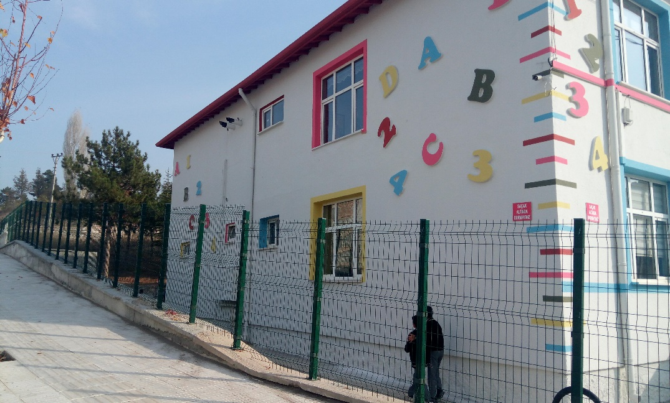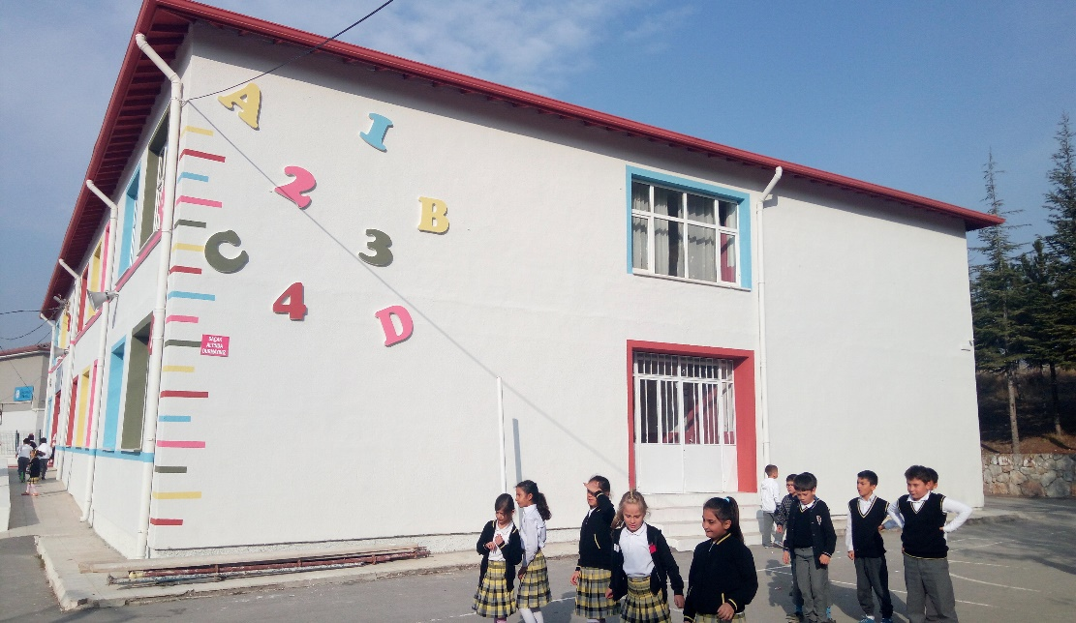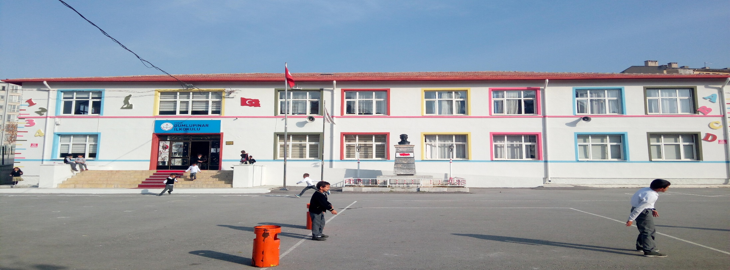

Okulun Tanıtımı

Okulun Mevcut Durumu: Temel İstatistikler
Okulumuzun temel girdilerine ilişkin bilgiler altta yer alan okul künyesine ilişkin tabloda yer almaktadır.

Temel Bilgiler Tablosu- Okul Künyesi
İli: Çorum |  |  |  | İlçesi: Merkez
Adres: | Bahçelievler Mahallesi Dumlupınar Cad. No:3 |  |  | Coğrafi Konum (link) |  | https://bit.ly/2M1CwMo
Telefon Numarası: | 0364 223 0188 |  |  | Faks Numarası: |  | -
e- Posta Adresi: | 700481@meb.k12.tr |  |  | Web sayfası adresi: |  | http://dumlupinar19io.meb.k12.tr
Kurum Kodu: | 700481 |  |  | Öğretim Şekli: |  | Tam Gün
Okulun Hizmete Giriş Tarihi : 1983 |  |  |  | Toplam Çalışan Sayısı |  | 17
Öğrenci Sayısı: | Kız | 79 |  | Öğretmen Sayısı | Kadın | 5
 | Erkek | 80 |  |  | Erkek | 5
 | Toplam | 159 |  |  | Toplam | 10
Derslik Başına Düşen Öğrenci Sayısı |  |  | 16 | Şube Başına Düşen Öğrenci Sayısı |  |  | 17
Öğretmen Başına Düşen Öğrenci Sayısı |  |  | 16 | Şube Başına 30’dan Fazla Öğrencisi Olan Şube Sayısı |  |  | 0
Öğrenci Başına Düşen Toplam Gider Miktar |  |  | 264.00.TL | Öğretmenlerin Kurumdaki Ortalama Görev Süresi |  |  | 10

Çalışan Bilgileri
Okulumuzun çalışanlarına ilişkin bilgiler altta yer alan tabloda belirtilmiştir.
Çalışan Bilgileri Tablosu
Unvan* | Erkek | Kadın | Toplam
Okul Müdürü ve Müdür Yardımcısı | 2 |  | 2
Sınıf Öğretmeni | 5 | 3 | 8
Ana Sınıf Öğretmeni
Özel Eğitim Sınıf Öğretmeni |  | 1 | 1
Branş Öğretmeni |  | 1 | 1
Rehber Öğretmen
İdari Personel | 1 |  | 1
Yardımcı Personel | 2 | 2 | 2
Güvenlik Personeli | 0 | 0 | 0
Toplam Çalışan Sayıları | 10 | 7 | 17

Okulumuz Bina ve Alanları
Okulumuzun binası ile açık ve kapalı alanlarına ilişkin temel bilgiler altta yer almaktadır.

Okul Yerleşkesine İlişkin Bilgiler
Okul Bölümleri |  | Özel Alanlar | Var | Yok
Okul Kat Sayısı | 2 | Çok Amaçlı Salon |  | X
Derslik Sayısı | 12 | Çok Amaçlı Saha | X
Derslik Alanları (m2) | 12*36=432 | Kütüphane |  | X
Kullanılan Derslik Sayısı | 11 | Fen Laboratuvarı
Şube Sayısı | 11 | Bilgisayar Laboratuvarı
İdari Odaların Alanı (m2) | 47 | İş Atölyesi
Öğretmenler Odası (m2) | 49 | Beceri Atölyesi
Okul Oturum Alanı (m2) | 556 | Pansiyon
Okul Bahçesi (Açık Alan)(m2) | 5399
Okul Kapalı Alan (m2) | 556
Sanatsal, bilimsel ve sportif amaçlı toplam alan (m²) | 2800
Kantin (m2)
Tuvalet Sayısı | 7
Diğer (………….)

Sınıf ve Öğrenci Bilgileri
Okulumuzda yer alan sınıfların öğrenci sayıları alttaki tabloda verilmiştir.
SINIFI | Kız | Erkek | Toplam
ANA SINIF
1.SINIF | 21 | 21 | 42
2.SINIF | 22 | 25 | 47
3.SINIF | 15 | 15 | 30
4.SINIF | 20 | 17 | 37
ÖZEL EĞT. SINFI | 1 | 2 | 3
TOPLAM | 79 | 80 | 159

Donanım ve Teknolojik Kaynaklarımız
Teknolojik kaynaklar başta olmak üzere okulumuzda bulunan çalışır durumdaki donanım malzemesine ilişkin bilgiye alttaki tabloda yer verilmiştir.
Teknolojik Kaynaklar Tablosu
Akıllı Tahta Sayısı | 12 | TV Sayısı | 0
Masaüstü Bilgisayar Sayısı | 5 | Yazıcı Sayısı | 3
Taşınabilir Bilgisayar Sayısı | 8 | Fotokopi Makinası Sayısı | 2
Projeksiyon Sayısı | 5 | İnternet Bağlantı Hızı | 8 MB

Gelir ve Gider Bilgisi
Okulumuzun genel bütçe ödenekleri, okul aile birliği gelirleri ve diğer katkılarda dâhil olmak üzere gelir ve giderlerine ilişkin son üç yıl gerçekleşme bilgileri alttaki tabloda verilmiştir.
Yıllar | Gelir Miktarı | Gider Miktarı
2016 | 3.157,80 | 2.810,80
2017 | 4.050,00 | 3.550,00
2018 | 6.754,10 | 6.145,00

PAYDAŞ ANALİZİ
Kurumumuzun temel paydaşları öğrenci, veli ve öğretmen olmakla birlikte eğitimin dışsal etkisi nedeniyle okul çevresinde etkileşim içinde olunan geniş bir paydaş kitlesi bulunmaktadır. Paydaşlarımızın görüşleri anket, toplantı, dilek ve istek kutuları, elektronik ortamda iletilen önerilerde dâhil olmak üzere çeşitli yöntemlerle sürekli olarak alınmaktadır.
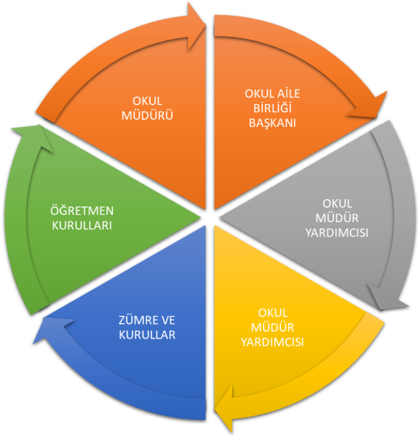

Paydaş anketlerine ilişkin ortaya çıkan temel sonuçlara altta yer verilmiştir :

Öğrenci Anket Sonuçları
DUMLUPINAR İLKOKULU ÖĞRENCİ MEMNUNİYET ANKETİ 2018-2019
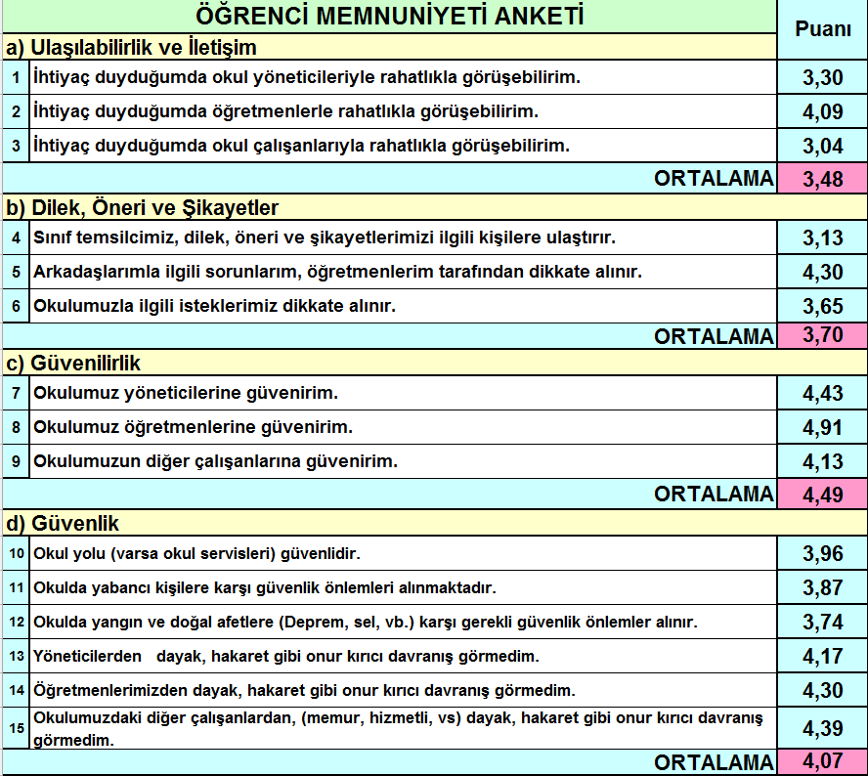
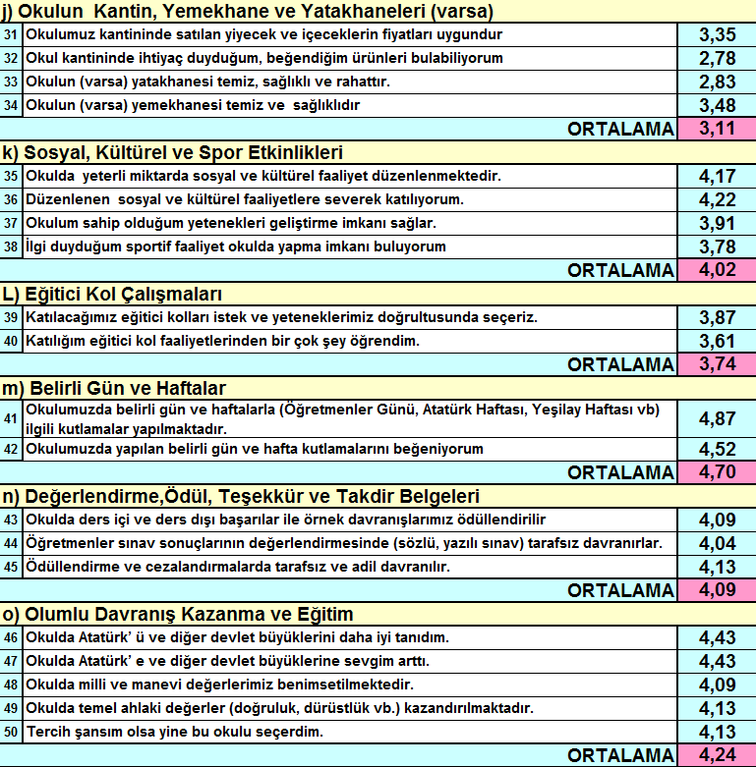
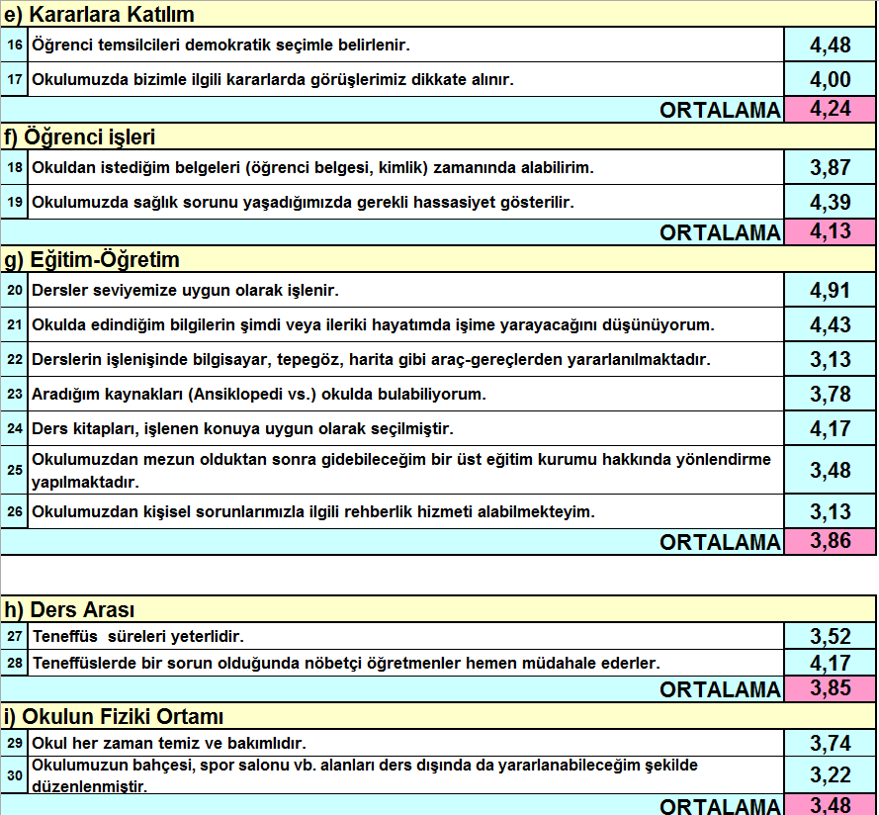

Çalışanlar Anket Sonuçları
DUMLUPINAR İLKOKULU ÇALIŞANLAR MEMNUNİYET ANKETİ 2018-2019
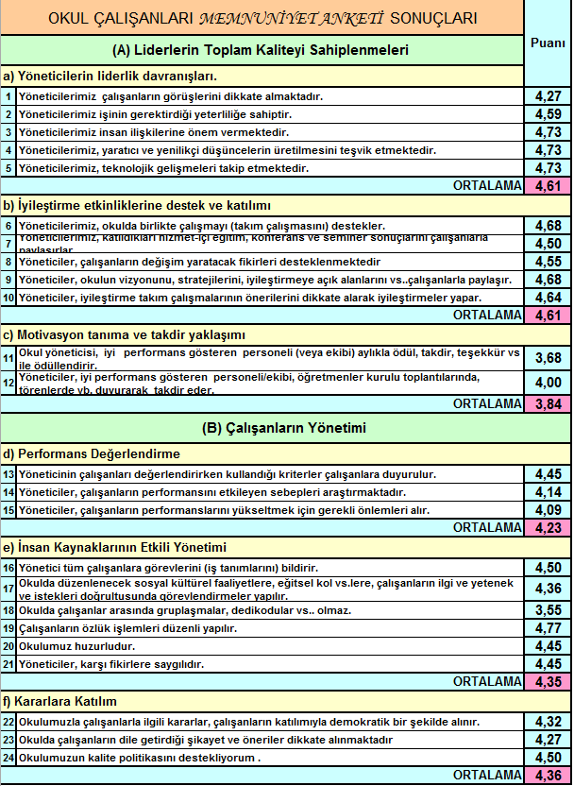
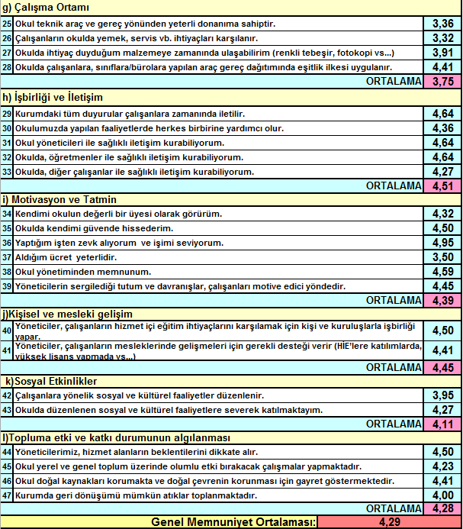
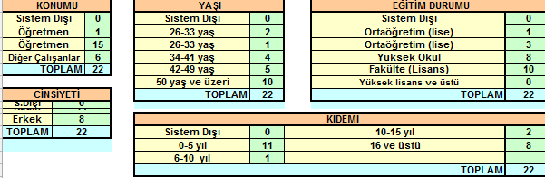

Veli Anket Sonuçları
DUMLUPINAR İLKOKULU VELİ MEMNUNİYET ANKETİ 2018-2019
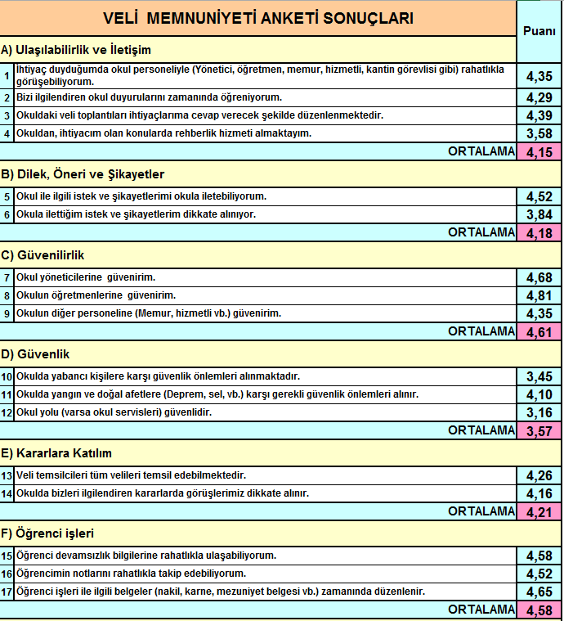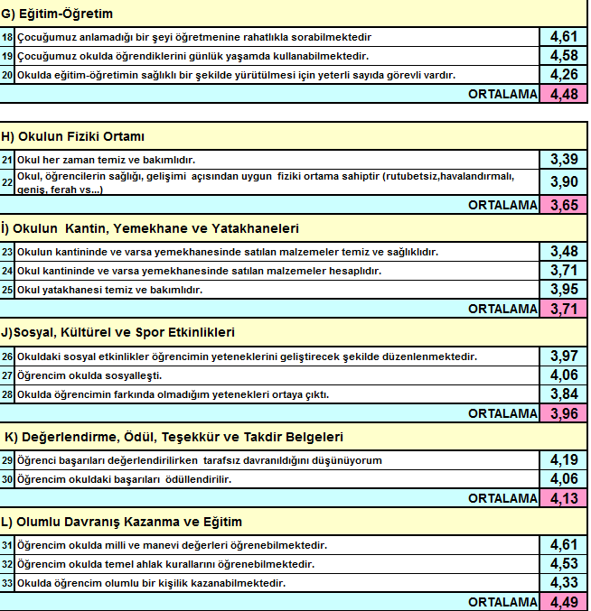
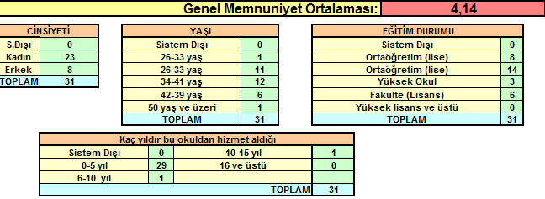

GZFT (Güçlü, Zayıf, Fırsat, Tehdit) Analizi
Okulumuzun temel istatistiklerinde verilen okul künyesi, çalışan bilgileri, bina bilgileri, teknolojik kaynak bilgileri ve gelir gider bilgileri ile paydaş anketleri sonucunda ortaya çıkan sorun ve gelişime açık alanlar iç ve dış faktör olarak değerlendirilerek GZFT tablosunda belirtilmiştir. Dolayısıyla olguyu belirten istatistikler ile algıyı ölçen anketlerden çıkan sonuçlar tek bir analizde birleştirilmiştir.
Kurumun güçlü ve zayıf yönleri donanım, malzeme, çalışan, iş yapma becerisi, kurumsal iletişim gibi çok çeşitli alanlarda kendisinden kaynaklı olan güçlülükleri ve zayıflıkları ifade etmektedir ve ayrımda temel olarak okul müdürü/müdürlüğü kapsamından bakılarak iç faktör ve dış faktör ayrımı yapılmıştır.

İçsel Faktörler
Güçlü Yönler
Öğrenciler | Öğrencilerin hazır bulunuşluk düzeyinde olan öğrenci sayısının fazla olması. Öğrenci sayımız ve sınıf öğrenci sayılarının uygunluğı
Çalışanlar | Okul çalışanlarının deneyimli olmaları ve kurum ikliminin ılıman olması.
Veliler | Velilerin işbirliğine açık olmaları
Bina ve Yerleşke | Okul binamızın konumunun uygun yerde olması. Okul Bahçemizin kullanılır olması
Donanım | Donanım olarak her türlü imkana sahip olmamız.
Bütçe | Bütçe imkanlarının ihtiyaçlarımızı nispeten karşılar durumda olması
Yönetim Süreçleri | Okulumuzda planlama, iletişim, eşgüdümleme, sorun çözme ve değerlendirme yönetim süreçleri uygulanmaktadır.
İletişim Süreçleri | Okulumuzda iletişim süreçleri etkin bir şekilde uygulanmaktadır.

Zayıf Yönler
Öğrenciler | Ekonomik düzeylerinin orta düzeyde olması
Çalışanlar | Mesleki eğitim faaliyetlerine katılımın yeteri düzeyde olmaması.
Veliler | Çocuk eğitimi konusunda yeterli donanıma sahip olmamaları.
Bina ve Yerleşke | Fiziki olarak Sosyal Kültürel ve atölye imkanlarının bulunmaması
Donanım | Binanın her türlü donanıma uygun olmaması
Bütçe | Bütçe imkanlarının yeterli olmaması
Yönetim Süreçleri | -
İletişim Süreçleri | -

Dışsal Faktörler
Fırsatlar
Politik | İlgili Yasa ve Yönetmelikler.  Çorum’un yerel yönetiminin ve il yöneticilerinin okulumuza yönelik olumlu tutumda olmaları.
Ekonomik | Sanayideki yatırımcıların teknolojiyi yakından takip etmesi.

Sosyolojik | Okulun bulunduğu eğitim konusunda işbirliğine açık olması
Teknolojik | Her gün gelişen teknolojiyi takip ederek uyum sağlanması.  Bütün okul ve kurumlarımızda gelişen teknolojinin tanınmaya ve kullanılmaya başlaması, bu konudaki yoğun talep,  Bilgisayar ve internet kullanımının artması.
Mevzuat-Yasal | İlgili Yasa ve Yönetmelikler.
Ekolojik | Hava Ve Su Kirlenmesi, Ormansızlaşma, Toprak Yapısı, Bitki Örtüsü, Doğal Kaynakların Korunması İçin Yapılan Çalışmalar.

Tehditler
Politik | Milli eğitim Bakanlığının sıklıkla değiştirdiği yönetmelikler.  İlgili yasa ve yönetmeliklerle öğretmenlerde yapılması planlanan atama ve yer değiştirmelerde eğitim ve öğretim üzerindeki olumsuz etkileri.
Ekonomik | Ekonomik düzeyin yeterli olmaması.
Sosyolojik | Parçalanmış aileler.  Parçalanmış aile çocuklarının psikolojik durumunun olumsuzlukları.  Araç yoğunluğundan dolayı öğrencilerin kaldırımlarda rahat yürüyememeleri.  Göç sebebiyle gelen yabancı uyruklu öğrenci sayısının artması.
Teknolojik | Bilgisayar ve internet kullanımının artması ve öğrencilerde bağımlılık yapması.  Medyanın eğitici görevini yerine getirmemesi.
Mevzuat-Yasal | İlgili Yasa ve Yönetmeliklerin sıklıkla değişmesi.
Ekolojik | Çevrede Yoğunluk Gösteren Hastalıklar, Doğal Afetler (Deprem Kuşağında Bulunma, Kuş Gribi, Kene Vakaları Vb.)

Gelişim ve Sorun Alanları
Gelişim ve sorun alanları analizi ile GZFT analizi sonucunda ortaya çıkan sonuçların planın geleceğe yönelim bölümü ile ilişkilendirilmesi ve buradan hareketle hedef, gösterge ve eylemlerin belirlenmesi sağlanmaktadır.
Gelişim ve sorun alanları ayrımında eğitim ve öğretim faaliyetlerine ilişkin üç temel tema olan Eğitime Erişim, Eğitimde Kalite ve kurumsal Kapasite kullanılmıştır. Eğitime erişim, öğrencinin eğitim faaliyetine erişmesi ve tamamlamasına ilişkin süreçleri; Eğitimde kalite, öğrencinin akademik başarısı, sosyal ve bilişsel gelişimi ve istihdamı da dâhil olmak üzere eğitim ve öğretim sürecinin hayata hazırlama evresini; Kurumsal kapasite ise kurumsal yapı, kurum kültürü, donanım, bina gibi eğitim ve öğretim sürecine destek mahiyetinde olan kapasiteyi belirtmektedir.

Eğitime Erişim | Eğitimde Kalite | Kurumsal Kapasite
Hayat boyu Öğrenme | Akademik Başarı | Kurumsal İletişim
Okula Devam/ Devamsızlık | Sosyal, Kültürel ve Fiziksel Gelişim | Kurumsal Yönetim
Okula Uyum, Oryantasyon | Sınıf Tekrarı | Bina ve Yerleşke
Özel Eğitime İhtiyaç Duyan Bireyler | İstihdam Edilebilirlik ve Yönlendirme | Donanım
Yabancı Öğrenciler | Öğretim Yöntemleri | Temizlik, Hijyen
 | Ders araç gereçleri | İş Güvenliği, Okul Güvenliği
 |  | Taşıma ve servis

Gelişim ve sorun alanlarına ilişkin GZFT analizinden yola çıkılarak saptamalar yapılırken yukarıdaki tabloda yer alan ayrımda belirtilen temel sorun alanlarına dikkat edilmesi gerekmektedir.

Gelişim ve Sorun Alanlarımız
1.TEMA: EĞİTİM VE ÖĞRETİME ERİŞİM
1 | Okul öncesi eğitimde bölgemizdeki tüm öğrencilerin yararlanmaları sağlanmalı.
2 | Okul öncesi eğitimde öğrencilerin temel ihtiyaçları mahalli ve yerel imkanlarla karşılanması.
3 | Okula devamsızlık yapan öğrencilerin devamsızlık nedenlerinin araştırılması.
4 | Okula uyum döneminde öğrenci katılımının sağlanması.
5 | Yabancı uyruklu öğrencilerin kısa sürede uyum sağlamalarına yönelik çalışmalar yapılması.
6 | Yabancı uyruklu öğrencilerin okul ihtiyaçlarını karşılamaları konusunda dersek sağlanması.

2.TEMA: EĞİTİM VE ÖĞRETİMDE KALİTE
1 | Okula başlamadan önce çocuklara ve aileye destek sağlanmalı.
2 | Öğretmenlerimizin niteliklerinin artırmaya yönelik OKA ve ERASMUS programlarına katılma.
3 | Risk altındaki öğrencilere daha fazla ilgi gösterilmeli.
4 | Sınıf tekrarı yapan öğrenciler için gerekli tedbirlerin alınması.
5 | Sınıflarımızda eksik olan araç ve gereçlerin tamamlanması.
6 | Sosyal ve kültürel faaliyetlere katılan öğrenci sayısını artırma.
7 | Sınıflarımızdaki öğrenci sayısını azaltmaya yönelik çalışmalar yapma.

3.TEMA: KURUMSAL KAPASİTE
1 | Kurumsal iletişim birimi kurularak okul yönetimi ,öğretmen ,öğrenci ve veli arasında sağlıklı iletişim kurulması.
2 | Okulumuzu fiziki olarak geliştirmeye yönelik çalışmalar yapma.
3 | Okulumuzun ihtiyacı olan donanım malzemelerini temin etmek.
4 | Temiz okul temiz çevre bilinciyle öğrencilerimizi temizlik ve hijyen konusunda bilinçlendirmek.
5 | İş Güvenliği ve Okul Güvenliği için gerekli tedbirleri almak.
6 | Okulumuza taşıma yapan servislerle gelen öğrencilerin daha güvenle okula gelmeleri için gerekli tedbirleri almak.

BÖLÜM III: MİSYON, VİZYON VE TEMEL DEĞERLER
Okul Müdürlüğümüzün Misyon, vizyon, temel ilke ve değerlerinin oluşturulması kapsamında öğretmenlerimiz, öğrencilerimiz, velilerimiz, çalışanlarımız ve diğer paydaşlarımızdan alınan görüşler, sonucunda stratejik plan hazırlama ekibi tarafından oluşturulan Misyon, Vizyon, Temel Değerler; Okulumuz üst kurulana sunulmuş ve üst kurul tarafından onaylanmıştır.

MİSYONUMUZ
Büyük düşünebilen ve bunu hayata geçirme çabasında olan, insanların mutluluğunu hedefleyen, milli ve manevi değerlerini evrensel değerlerle birlikte geliştiren, bilgiyi etkili ve verimli kullanabilecek, dünya çapında bireyler yetiştiren bir eğitim kurumu olmaktır.

VİZYONUMUZ
Her öğrenciye kendisiyle ve çevresiyle barışık öz güveni yüksek, sosyal becerilere sahip, milli değerleri yaşayan, mutlu, başarılı bireyler olma isteği ve yeteneğini kazandırmaktır.

TEMEL DEĞERLERİMİZ
- Önce insan,
- Karşılıklı güven ve dürüstlük,
- Sabırlı, hoşgörülü ve kararlılık,
- Eğitimde süreklilik anlayışı,
- Adaletli performans değerlendirme,
- Bireysel farkları dikkate almak,
- Kendisiyle ve çevresi ile barışık olmak,
- Yetkinlik, üretkenlik ve girişimcilik ruhuna sahip olmak,
- Doğa ve çevreyi koruma bilinci,
- Sürekli gelişim
- Sorumluluk duygusu ve kendine güven bilincini kazandıracak

KURUMSAL DEĞERLERİMİZ
Okul çalışanları olarak;
1. Görevlerimizi yerine getirirken objektiflik ilkesini uygularız,
2. Tüm ilişkilerde insana saygı esasını uygular; çalışan ve hizmet alanların beklenti duygu ve düşüncelerine değer veririz,
3. Kurumsal ve bireysel gelişmenin “Sürekli Eğitim ve İyileştirme” anlayışının uygulanması sonucu gerçekleşeceğine inanırız ve bu doğrultuda eğitim ve iyileştirme sonuçlarını en etkin şekilde değerlendiririz,
4. Çalışmalarda etkililik ve verimliliğin ekip çalışmalarıyla sağlanacağı anlayışı kabullenilerek ekip çalışmalarına gereken önemi veririz,
5. Kurumsal ve bireysel gelişmelerin bilimsel verilerin uygulama hayatına geçirilmesiyle sağlanacağına inanırız,
6. Kurumda çalışmaların bilimsel veriler doğrultusunda ve mevzuatına uygun olarak gerçekleştirildiğinde başarı sağlanacağına inanırız,
7. Görev dağılımı ve hizmet sunumunda adil oluruz ve çalışanın kurum katkısını tanıyıp takdir ederiz.
8. Eğitime yapılan yatırımı kutsal sayar, her türlü desteği veririz.

BÖLÜM IV: AMAÇ, HEDEF VE EYLEMLER

TEMA I: EĞİTİM VE ÖĞRETİME ERİŞİM
Eğitim ve öğretime erişim okullaşma ve okul terki, devam ve devamsızlık, okula uyum ve oryantasyon, özel eğitime ihtiyaç duyan bireylerin eğitime erişimi, yabancı öğrencilerin eğitime erişimi ve hayat boyu öğrenme kapsamında yürütülen faaliyetlerin ele alındığı temadır.

Stratejik Amaç 1:
Kayıt bölgemizde yer alan çocukların okullaşma oranlarını artıran, öğrencilerin uyum ve devamsızlık sorunlarını gideren etkin bir yönetim yapısı kurarak bölgemizin en başarılı ve tercih edilen okulu olmak.
Stratejik Hedef 1.1. Kayıt bölgemizde yer alan çocukların okullaşma oranları artırılacak ve öğrencilerin uyum ve devamsızlık sorunları da gidererek eğitim öğretimin her kademesinde tüm bireylerin katılımını artırmak.

Performans Göstergeler
No | PERFORMANS  GÖSTERGESİ | Mevcut |  | HEDEF
 |  | 2018 | 2019 |  | 2020 | 2021 | 2022 | 2023
PG.1.1.a | Kayıt bölgesindeki öğrencilerden okula kayıt yaptıranların oran (%) | % 53 | % 60 |  | % 100 | % 100 | % 100 | % 100
PG.1.1.b | İlkokul birinci sınıf öğrencilerinden en az bir yıl okul öncesi eğitim almış olanların oranı (%) | % 60 | % 80 |  | % 100 | % 100 | % 100 | % 100
PG.1.1.c | Okula yeni başlayan öğrencilerden oryantasyon eğitimine katılanların oran (%) | % 100 | % 100 |  | % 100 | % 100 | % 100 | % 100

PG.1.1.d | Bir eğitim ve öğretim döneminde 20 gün ve üzeri devamsızlık yapan öğrenci oran%) | 0,005 | 0,004 | 0,003 | 0,002 | 0,001 | 0
PG.1.1.e | Bir eğitim ve öğretim döneminde 20 gün ve üzeri devamsızlık yapan yabancı öğrenci oranı (%) | % 5 | % 3 | % 2 | % 1 | % 1 | % 0
PG.1.1.f | Okulun özel eğitime ihtiyaç duyan bireylerin kullanımına uygunluğu (0-1) | 1 | 1 | 1 | 1 | 1 | 1
PG.1.1.g | Bir eğitim ve öğretim döneminde sınıf tekrarı yapan öğrenci sayısı oranı | 0 | 0 | 0 | 0 | 0 | 0
PG.1.1.h | Yabancı uyruklu öğrencilerin kısa sürede uyum sağlamalarına yönelik çalışmalar yapılan toplantı ve seminer sayıları | 3 | 4 | 5 | 6 | 6 | 6

Eylemler
No | Eylem İfadesi | Eylem Sorumlusu | Eylem Tarihi
1.1.1. | Kayıt bölgesinde yer alan öğrencilerin tespiti çalışması yapılacaktır. | Okul Stratejik Plan Ekibi | 01 Eylül-20 Eylül
1.1.2 | İlkokul 1. Sınıf öğrencilerinden okul öncesine devam etmeyen öğrencilerin tespit edilmesi. | Müd.Yardımcısı | 20 Eylül- 10 Ekim
1.1.3 | Okula yeni başlayan öğrencilerden velilerine oryantasyon eğitimi ile ilgili seminer verilmesi. | Okul Müdürü | Oryantasyon eğitimi haftası
1.1.5 | Devamsızlık yapan öğrencilerin velileri ile özel aylık toplantı ve görüşmeler yapılması. | Okul Yönetimi | Yıl boyunca
1.1.6 | Devamsızlık yapan yabancı uyruklu öğrencilerin velileri ile özel aylık toplantı ve görüşmeler yapılması. | Okul Yönetimi | Yıl boyunca
1.1.7 | Okulun özel eğitime ihtiyaç duyan öğrenciler için ihtiyaç duyulan fizik iyileştirmelerin yapılması. | Okul Yönetimi | Yıl boyunca
1.1.8 | Sınıf tekrarı yapabilecek öğrenciler için gerekli tedbirleri almak. | Sınıf Öğretmenleri | Yıl boyunca
1.1.9 | Yabancı uyruklu öğrencilerin kısa sürede uyum sağlamalarına yönelik velilere seminer verilmesi. | Rehberlik Servisi | Ekim – Mart aylarında

Eğitim ve öğretime erişim okullaşma ve okul terki, devam ve devamsızlık, okula uyum ve oryantasyon, özel eğitime ihtiyaç duyan bireylerin eğitime erişimi, yabancı öğrencilerin eğitime erişimi ve hayat boyu öğrenme kapsamında yürütülen faaliyetlerin ele alındığı temadır.
Stratejik Hedef 1.2. Hayat boyu öğrenme kapsamında yürütülen faaliyet sayısını artırma.
Performans Göstergeler
No | PERFORMANS  GÖSTERGESİ | Mevcut |  | HEDEF
 |  | 2018 | 2019 |  | 2020 | 2021 | 2022 | 2023
PG.1.1.a | Hayat boyu öğrenme kapsamında okulumuzda açılan sosyal kültürel ve sportif kurs sayısı. | 3 | 4 |  | 5 | 7 | 8 | 10
PG.1.1.b | Hayat boyu öğrenme kapsamında okulumuzda açılan sosyal kültürel ve sportif kurslara katılan öğrenci sayısı. | 8 | 15 |  | 100 | 140 | 160 | 200
PG.1.1.c | Hayat boyu öğrenme kapsamında okulumuzda yabancı uyruklu öğrencilere açılan kursa katılan öğrenci sayısı. | 5 | 5 |  | 5 | 5 | 5 | 5
PG.1.1.d | Yabancı uyruklu öğrencilerin kısa sürede uyum sağlamalarına yönelik çalışmalar yapılan toplantı ve seminer sayıları | 3 | 4 |  | 5 | 6 | 6 | 6

Eylemler
No | Eylem İfadesi | Eylem Sorumlusu | Eylem Tarihi
1.1.1. | Hayat boyu öğrenme kapsamında okulumuzda açılacak kursların belirlenmesi. | Okul İdaresi | 20 Eylül-20 Ekim
1.1.2 | Hayat boyu öğrenme kapsamında okulumuzda açılacak kurslara katılacak öğrencilerin tespit edilmesi. | Okul İdaresi | 20 Eylül-20 Ekim
1.1.3 | Hayat boyu öğrenme kapsamında okulumuzda yabancı uyruklu öğrencilere açılan kursa katılacak öğrencilerin belirlenmesi. | Okul İdaresi | 20 Eylül-20 Ekim
1.1.4 | Yabancı uyruklu öğrenci velilerine yönelik uyum ile ilgili toplantılar yapılması. | Okul İdaresi | Ekim – Mart aylarında

TEMA II: EĞİTİM VE ÖĞRETİMDE KALİTENİN ARTIRILMASI
Eğitim ve öğretimde kalitenin artırılması başlığı esas olarak eğitim ve öğretim faaliyetinin hayata hazırlama işlevinde yapılacak çalışmaları kapsamaktadır.
Bu tema altında akademik başarı, sınav kaygıları, sınıfta kalma, ders başarıları ve kazanımları, disiplin sorunları, öğrencilerin bilimsel, sanatsal, kültürel ve sportif faaliyetleri ile istihdam ve meslek edindirmeye yönelik rehberlik ve diğer mesleki faaliyetler yer almaktadır.

Stratejik Amaç 2:
Öğrencilerimizin gelişmiş dünyaya uyum sağlayacak şekilde donanımlı bireyler olabilmesi için eğitim ve öğretimde kalite artırılacaktır.

Stratejik Hedef 2.1. Öğrenme kazanımlarını takip eden ve velileri de sürece dâhil eden bir yönetim anlayışı ile öğrencilerimizin akademik başarıları ve sosyal faaliyetlere etkin katılımı artırılacaktır.

Performans Göstergeleri
No | PERFORMANS  GÖSTERGESİ | Mevcut |  | HEDEF
 |  | 2018 | 2019 |  | 2020 | 2021 | 2022 | 2023
PG.1.1.a | Öğrencilere Akademik Başarıyı Artırma Amaçlı Yapılan Toplantı Sayısı. | 16 | 32 |  | 32 | 32 | 32 | 32
PG.1.1.b | Okul İçi Sportif Faaliyetlere Katılan Öğrenci Sayısı. | 150 | 150 |  | 150 | 150 | 150 | 150
PG.1.1.c. | Düzenlenen Kültürel Faaliyetlere Katılan Öğrenci Sayısı | 25 | 50 |  | 100 | 150 | 150 | 150

PG.1.1.d | İl Geneli Sportif Müsabakalara Katılan Öğrenci Sayısı | 8 | 15 | 30 | 60 | 100 | 100
PG.1.1.e | Lisanslı Öğrenci sayısı | 120 | 150 | 150 | 150 | 150 | 150
PG.1.1.f | Sınıf Tekrarı Yapan Öğrenci sayısı. | 0 | 0 | 0 | 0 | 0 | 0
PG.1.1.g | Okulumuzda yılsonunun da sanatsal ,kültürel ve bilimsel faaliyetlere yönelik açılan sergiler. | 2 | 4 | 6 | 6 | 8 | 10
PG.1.1.h | Hafta içi ders bitiminden sonra açılan Öğrenci Kulüplerine katılan öğrenci sayısı | 50 | 80 | 100 | 100 | 150 | 150
Eylemler
No | Eylem İfadesi | Eylem Sorumlusu | Eylem Tarihi
1.1.1. | Öğrencilere Akademik Başarıyı Artırma Amaçlı Yapılan Toplantı Yapılacaktır. | Okul Yönetimi | Ekim – Mart aylarında
1.1.2 | Okul İçi Sportif Faaliyetlerin planlanması. | Okul İdaresi | Her yıl Ekim ayında
1.1.3 | Okulda düzenlenecek kültürel faaliyetlerin tespit edilmesi | Sene Başı Öğretmenler Kurulu Toplantısı | Eylül ayı ilk haftası
1.1.4 | Sınıf seviyesine göre yetersiz olan öğrencilere yönelik gerekli tedbirlerin alınması. | Rehberlik Servisi ile Sınıf Öğretmeni | Şubat ayı ilk haftası
1.1.5 | Okulumuzda yılsonunun da sanatsal ,kültürel ve bilimsel faaliyetlere yönelik açılacak kursların tespit edilmesi.(Resim Sergisi – Bilimsel Sergiler- Drama oyunları-Şiir Dinletisi vb.) | Okul İdaresi , Sene Başı Öğretmenler Kurulu | Her yıl Eylül ayında
1.1.6 | Öğrenci kulüplerine katılacak öğrencilerin ve yapılacak faaliyetlerin planlanması. | Okul İdaresi , Sene Başı Öğretmenler Kurulu | Her yıl Eylül ayında

Eğitim ve öğretimde kalitenin artırılması başlığı esas olarak eğitim ve öğretim faaliyetinin hayata hazırlama işlevinde yapılacak çalışmaları kapsamaktadır.
Bu tema altında akademik başarı, sınav kaygıları, sınıfta kalma, ders başarıları ve kazanımları, disiplin sorunları, öğrencilerin bilimsel, sanatsal, kültürel ve sportif faaliyetleri ile istihdam ve meslek edindirmeye yönelik rehberlik ve diğer mesleki faaliyetler yer almaktadır.

Stratejik Amaç 2:
Öğrencilerimizin gelişmiş dünyaya uyum sağlayacak şekilde donanımlı bireyler olabilmesi için eğitim ve öğretimde kalite artırılacaktır.

Stratejik Hedef 2.2. Eğitim ve öğretimde kalitenin artırılmasına yönelik okulumuzda yapılan proje sayısını ve hizmet içi eğitim faaliyetlerine katılan öğretmen sayısını artırma.

Performans Göstergeleri
No | PERFORMANS  GÖSTERGESİ | Mevcut |  | HEDEF
 |  | 2018 | 2019 |  | 2020 | 2021 | 2022 | 2023
PG.1.1.a | “E- Twining” proje sayısı | 0 | 5 |  | 7 | 8 | 9 | 10
PG.1.1.b. | “Erasmus” projesine yapılan başvuru sayısı | 0 | 1 |  | 2 | 2 | 2 | 2
PG.1.1.c | “Oka “projesine yapılan başvuru sayısı | 0 | 1 |  | 1 | 2 | 2 | 2
PG.1.1.d | Hizmet İçi Eğitim Faaliyetlerine katılan öğretmen sayısı. | 3 | 8 |  | 10 | 12 | 14 | 14

Eylemler
No | Eylem İfadesi | Eylem Sorumlusu | Eylem Tarihi
1.1.1 | “E- Twining” projesi katılımlarının sağlanması. | Okul İdaresi ve Proje yürütücü öğretmenler | Eğitim – öğretim yılı süresince
1.1.2 | “Erasmus” projesine katılımlarının sağlanması. | Okul İdaresi ve Proje yürütücü öğretmenler | Kasım –Mart aylarında
1.1.3 | “Oka “projesine katılımlarının sağlanması. | Okul İdaresi ve Proje yürütücü öğretmenler | Kasım –Ocak aylarında
1.1.4 | Hizmet İçi Eğitim Faaliyetlerine katılan öğretmen sayısı. | Okul İdaresi ve Proje yürütücü öğretmenler | Her yıl Ocak ayında

TEMA III: KURUMSAL KAPASİTE

Stratejik Amaç 3:
Eğitim ve öğretim faaliyetlerinin daha nitelikli olarak verilebilmesi için okulumuzun kurumsal kapasitesi güçlendirilecektir.

Stratejik Hedef 3.1.
Kurumsal iletişimde eylem, söylem tutarlılığının, stratejilerle uyumun ve kurumun tüm birimleriyle sağlıklı bir bağlantının kurulmasının sağlanması .
Performans Göstergeleri
No | PERFORMANS  GÖSTERGESİ | Mevcut |  | HEDEF
 |  | 2018 | 2019 |  | 2020 | 2021 | 2022 | 2023
PG.3.1.a | İhtiyaç duyduğumda okul çalışanlarıyla öğrenci velilerinin iletişim kurmaları. | % 90 | % 95 |  | % 96 | % 97 | % 98 | % 100
PG.3.2.b | Velilerin öğrencilerini ilgilendiren konularda okul duyurularını zamanında öğrenmeleri. | % 90 | % 95 |  | % 96 | % 97 | % 99 | % 100
PG.3.3.c. | Öğretmenler yeniliğe açık olarak derslerin işlenişinde çeşitli yöntemler kullanmaları. | % 92 | %98 |  | % 99 | % 99 | % 99 | % 100
PG.3.1.d | Okulda yabancı kişilere karşı güvenlik önlemleri . | % 82 | %94 |  | % 95 | % 97 | % 99 | % 100
PG.3.2.e | E-Okul Veli Bilgilendirme Sistemi ile okulun internet sayfasını düzenli olarak takip eden veliler. | % 60 | %90 |  | % 92 | % 94 | % 99 | % 100
Eylemler
No | Eylem İfadesi | Eylem Sorumlusu | Eylem Tarihi
1.1.1. | Çeşitli sosyal medya grupları aktif | Okul İdaresi | Yıl boyunca
1.1.2 | Okul Web sitesinin güncel olması ve duyuruların zamanından yapılması. | Okul İdaresi | Yıl boyunca
1.1.3 | Öğretmenler yeniliğe açık olarak derslerin işlenişinde çeşitli yöntemler kullanmaları ile ilgili mesleki çalışmalara katılması. | Okul İdaresi | Eylül ayı ilk haftası- Haziran ayı 3.-4. Haftası.
1.1.4 | Okulda güvenlik tedbirlerinin alınması . | Okul İdaresi | Yıl boyunca
1.1.5 | E-Okul öğrenci bilgilerinin güncellenmesi. | Sınıf Öğretmenleri | Yıl boyunca

Stratejik Hedef 3.2.
Plan dönemi sonuna kadar, ihtiyaçlar ve bütçe imkânları doğrultusunda, çağın gereklerine uygun biçimde donatılmış eğitim ortamlarını tesis etmek ve etkin, verimli bir mali yönetim yapısını oluşturmak.
Performans Göstergeleri
No | PERFORMANS  GÖSTERGESİ | Mevcut |  | HEDEF
 |  | 2018 | 2019 |  | 2020 | 2021 | 2022 | 2023
PG.3.1.a | Okul, teknik araç ve gereç yönünden yeterli donanıma sahip olması. | % 66 | %85 |  | % 95 | %97 | % 99 | % 100
PG.3.2.b | Okulun binası ve diğer fiziki mekânlar yeterli olma durumu ile ilgili veli memnuniyeti. | % 73 | %80 |  | % 92 | % 94 | % 99 | % 100
PG.3.3.c. | Okul her zaman temiz ve bakımlı olması ile ilgili veli memnuniyeti. | % 84 | %92 |  | % 96 | % 98 | % 99 | % 100
PG.3.1.d | Okul kantinin güvenli olması ile ilgili veli memnuniyeti. | % 42 | %60 |  | % 70 | % 80 | % 90 | % 100

Eylemler
No | Eylem İfadesi | Eylem Sorumlusu | Eylem Tarihi
1.1.1. | Okul, teknik araç ve gereç yönünden eksikliklerinin giderilmesi | Okul İdaresi | Yıl boyunca
1.1.2 | Okulun binası ve diğer fiziki mekânları ile ilgili iyileştirmelerin yapılması.. | Okul İdaresi | Yıl boyunca
1.1.3 | Okul her zaman temiz ve bakımlı olması. | Okul İdaresi | Yıl boyunca
1.1.4 | Okul kantini denetimlerini sürekli yapılması. | Okul İdaresi | Yıl boyunca

V. BÖLÜM: MALİYETLENDİRME
2019-2023 Stratejik Planı Faaliyet/Proje Maliyetlendirme Tablosu

Kaynak Tablosu | 2019 | 2020 | 2021 | 2022 | 2023 | Toplam
(Okul Aile Birlikleri) | 8.000 | 10.000 | 20.000 | 35000 | 40.000 | 50.000
TOPLAM | 8.000 | 10.000 | 20.000 | 35000 | 40.000 | 50.000

VI. BÖLÜM: İZLEME VE DEĞERLENDİRME
Okulumuz Stratejik Planı izleme ve değerlendirme çalışmalarında 5 yıllık Stratejik Planın izlenmesi ve 1 yıllık gelişim planın izlenmesi olarak ikili bir ayrıma gidilecektir.
Stratejik planın izlenmesinde 6 aylık dönemlerde izleme yapılacak denetim birimleri, il ve ilçe millî eğitim müdürlüğü ve Bakanlık denetim ve kontrollerine hazır halde tutulacaktır.
Yıllık planın uygulanmasında yürütme ekipleri ve eylem sorumlularıyla aylık ilerleme toplantıları yapılacaktır. Toplantıda bir önceki ayda yapılanlar ve bir sonraki ayda yapılacaklar görüşülüp karara bağlanacaktır.

EKLER:
Öğretmen, öğrenci ve veli anketleri

ÇORUM 2019

